一级真题

一、选择题(共25题，每题2分，共50分)

1. 下列关于舞台的描述，不正确的是？（ ）

A. Scratch只能设置一个舞台

B. 舞台不能进行编程

C. 舞台可以有多个背景

D. 舞台上可以有角色

2. 以下说法错误的是？（ ）

A. 我们可以从声音库中选择自己喜欢的声音

B. 我们可以自己录制一首歌曲作为程序的声音

C. 我们可以把网络上的歌曲作为程序的声音

D. 一个程序只能播放一次声音

3. 以下标签页不属于角色的标签页是？（ ）

A. 造型

B. 代码

C. 声音

D. 背景

4. 大家在博物馆参观。正好工作人员再给机器人称重。请观察下图，哪一种机器人最重？（ ）

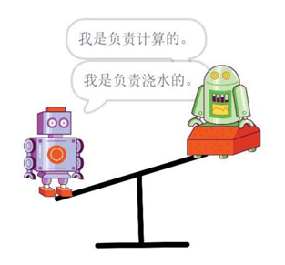 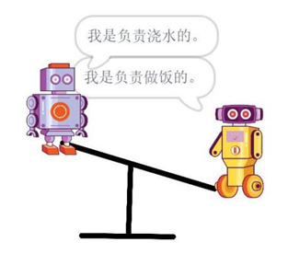

A. 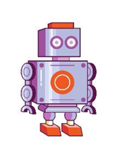

B. 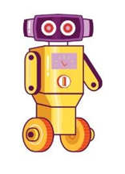

C. 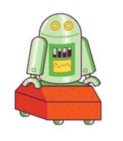

D. 一样重

5. 以下积木块中，正确表示8\*9+5的是？（ ）

A. 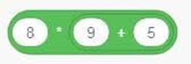

B. 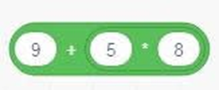

C. 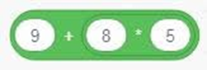

D. 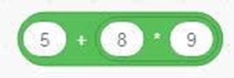

6. 关于造型和背景，下面说法不正确的是？（ ）

A. 造型编号从1开始

B. 有四个背景，删除第二个背景，背景编号为1、3、4

C. 只有一个背景时，不能删除这个背景

D. 角色可以有一个或多个造型

7. 在Scratch中，下列哪个按钮可以添加画笔功能模块？（ ）

A. 

B. 

C. 

D. 

8. 以下不属于角色旋转模式的是？（ ）

A. 任意旋转

B. 左右旋转

C. 上下旋转

D. 不旋转

9. 下图红框标注的功能区是？（ ）

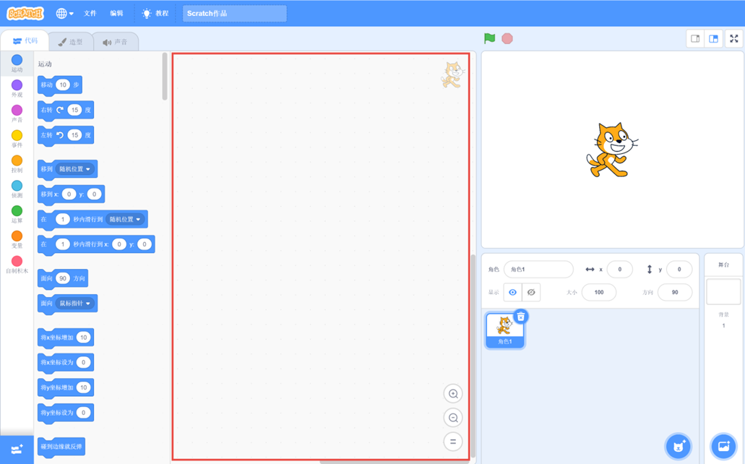

A. 舞台区

B. 代码区

C. 积木区

D. 角色列表区

10. 以下说法正确的是？（ ）

A. Scratch可以识别所有的音频文件格式。

B. IMG_270积木块必须要等到音乐全部播放完毕才能执行后面的脚本。

C. 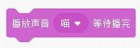积木块在声音开始播放后立刻执行后面的脚本。

D. IMG_272积木块会立刻停止播放所有的声音。

11. 运行下面程序后，小猫的方向是？（ ）

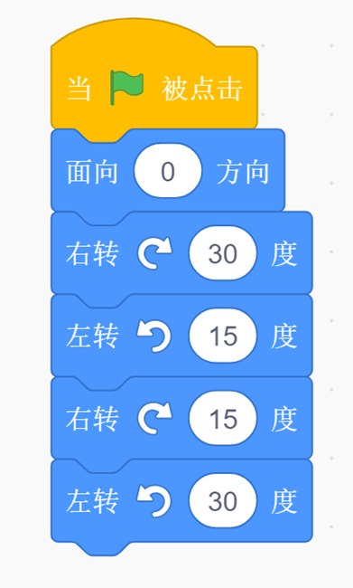

A. 向上

B. 向下

C. 向左

D. 向右

12. 下面这条指令是指？（ ）

IMG_274

A. 将角色的大小设为100%，也就是原始大小

B. 将角色的大小增加为原来的100倍

C. 将角色的大小增加100像素

D. 将角色的大小设定为100像素

13. 以下说法错误的是？（ ）

A. 当绿旗被点击时，程序运行；当红色按钮被点击时，程序停止

B. 舞台右上角的三个按钮是用来控制舞台区大小的，分别代表小舞台、大舞台及全屏

C. 舞台右上角三个按钮默认情况下是小舞台模式

D. 如果单击全屏，舞台就会全屏显示

14. 在对背景进行修改编辑的过程中，去除我们不需要的部分，需要使用绘图中的（ ）工具

A. 画笔

B. 选择工具

C. 橡皮擦

D. 填充工具

15. 下面积木中，一共有多少个参数？（ ）

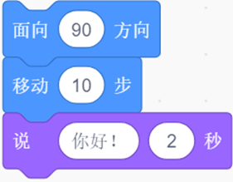

A. 1

B. 2

C. 3

D. 4

16. 在Scratch窗口各组成部分中，不可以改变角色大小的是？（ ）

A. 脚本区

B. 角色列表区

C. 舞台区

D. 绘图编辑器

17. 以下说法错误的是？（ ）

A. 我们可以从角色库中选择一个角色

B. 我们可以自己绘制一个新角色

C. 我们可以把网络上的人物图片作为程序的角色

D. 角色库中角色我们不能改动

18. 观察数列找规律：1,1,2,3,5,8,( )括号里的数是？（ ）

A. 10

B. 11

C. 12

D. 13

19. 关于下图，点击绿旗后，以下说法正确的是？（ ）

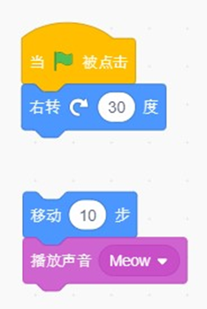

A. 角色右转30度后，移动10步，发出喵叫声

B. 角色右转30度后，等待一会儿，移动10步，发出喵叫声

C. 角色右转30度

D. 右转30度后，移动10步

20. 阿斌、杰瑞、卢卡和艾玛在玩扑克牌，请参考他们说的话，判断谁是第一名。（ ）

杰瑞：我赢了卢卡。

艾玛：我是最后一名。

卢卡：我赢了阿斌。

A. 阿斌

B. 杰瑞

C. 卢卡

D. 艾玛

21. 在造型编辑模式界面里，说法错误的是？（ ）

A. 可以画线段

B. 可以画圆

C. 不可以画曲线

D. 可以画矩形

22. 在Scratch中，下面程序是表示面向（ ）方向？

IMG_277

A. 向左

B. 向右

C. 向上

D. 向下

23. 下面积木小倒三角默认值说法正确的是？（ ）

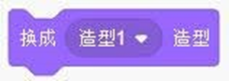

A. 上一个造型

B. 下一个造型

C. 随机造型

D. 里面的选项是造型的名称

24. 下面积木的说法错误的是？（ ）

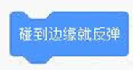

A. 防止角色移动到舞台区域外

B. 该积木块在“运动”标签中

C. 该积木块在“外观”标签中

D. 该积木块一般和“移动”积木块一起使用

25. Scratch编程过程需要使用积木区的各种积木，不同分类的积木可以使用颜色来加以区分，通常我们使用的运动类的积木是什么颜色？（ ）

A. 紫色

B. 蓝色

C. 绿色

D. 黄色

二、判断题(共10题，每题2分，共20分)

26. 保存文件时，一定要注意保存的位置，方便下次更快地找到这个文件。（ ）

A. 正确

B. 错误

27. 角色从舞台上方往下掉，我们可以使用面向180方向和移动10步积木来实现。（ ）

A. 正确

B. 错误

28. 在Scratch3.0中命令面向0方向指角色面向右侧。（ ）

A. 正确

B. 错误

29. 从声音库选择声音后，可以将播放速度加快一点。（ ）

A. 正确

B. 错误

30. 位图和矢量图的区别是：位图放大不失真，矢量图放大失真。（ ）

A. 正确

B. 错误

31. 玲玲和朋友们排成一队高高兴兴地走着。玲玲前面有3个人，后面有2个人，这一队有5个人。（ ）

A. 正确

B. 错误

32. 用移到鼠标指针这个模块，则角色会永远跟着鼠标走。（ ）

A. 正确

B. 错误

33. 在Scratch3.0中声音是不可以录制的。（ ）

A. 正确

B. 错误

34. Scratch3.0中如果用到画笔功能，需要点击“添加扩展”，选择“画笔”添加。（ ）

A. 正确

B. 错误

35. 在外观中，有一个下一个背景的模块命令，这个命令的作用是切换到角色的下一个造型。（ ）

A. 正确

B. 错误

三、编程题(共2题，每题15分，共30分)

36. 飞向太空

1. 准备工作

(1) 选择背景Desert,Galaxy；

(2) 选择角色Rocketship。

2.功能实现

(1)火箭初始造型为rocketship-a,初始位置为舞台下端，初始背景为Dessert；

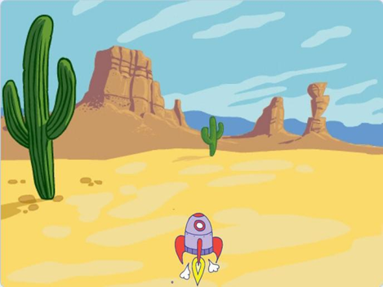

(2)点击绿旗，火箭垂直向上移动，一直移动到舞台顶端，并在移动过程中切换造型；

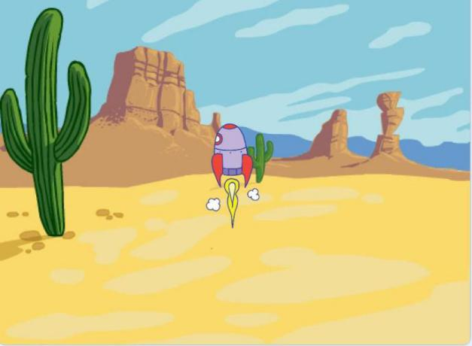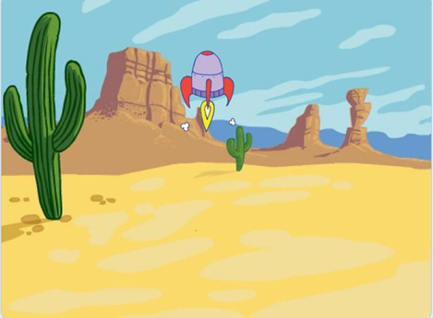

(3)当火箭达到舞台顶端时，背景切换为Galaxy；

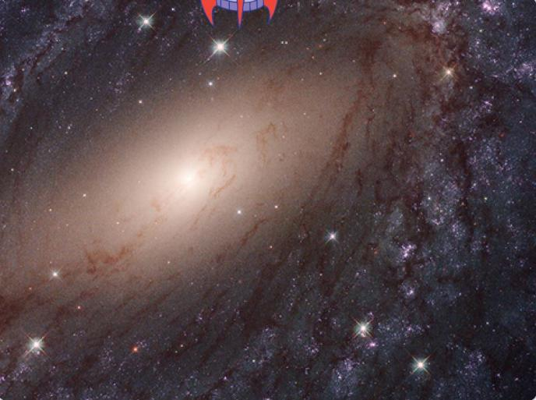

(4)火箭最后移到舞台下端的位置（初始位置），造型不限。

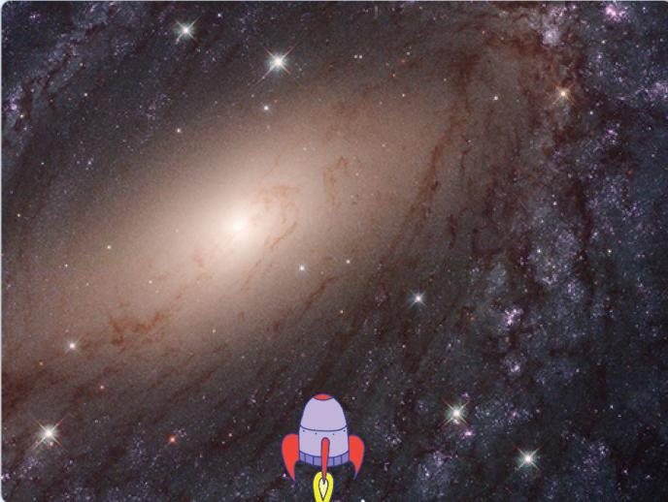

27. 小狗长大记

1. 准备工作

(1) 选择背景Blue Sky；

(2) 选择角色Dog1。

2. 功能实现

(1) 背景图片Blue Sky，小狗角色的大小设为25，造型为dog1-a；

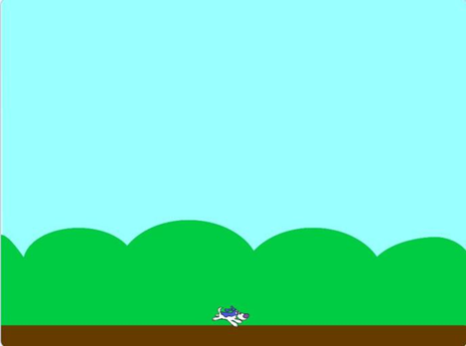

(2) 播放声音“Dog1”直到播放完毕；

(3) 让小狗旋转，旋转的角度和次数自行定义；

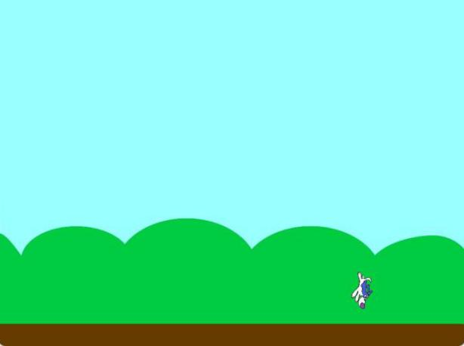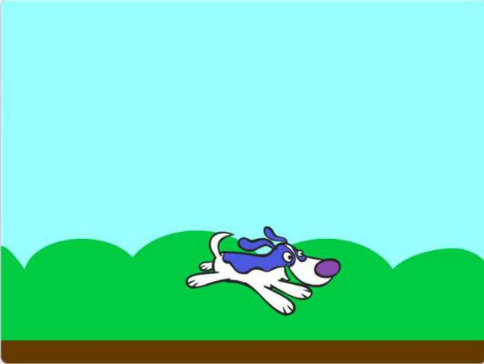

(4) 旋转过程中慢慢变大；

(5) 最后小狗切换下一个造型。